**Лабораторная работа №**

**Тема:** Применение функций для работы с матрицами при анализе цепей постоянного тока.

**Задание:** Определите токи в каждой ветви цепи постоянного тока, (см. рис. ниже), если указаны следующие величины:

ε1 ε2

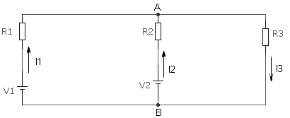

**Решение.**

Направления токов выбраны условно, если после решения значения каких-то токов получатся отрицательными, значит реальное направление для данного тока противоположно выбранному.

Т.к. ветвей вцепи три, составим три уравнения. Первое – по первому закону Киргофа – для узла А, и два – по второму закону Киргофа - для контура, по которому протекают токи I1 и I3, и для контура с токами I2 и I3. В обоих случаях направление обхода контура выберем по часовой стрелке.

Тогда получим следующую систему уравнений:



Подставляя известные числовые параметры (сопротивления и ЭДС), получим такую систему трёх уравнения с тремя неизвестными токами:



Решим эту систему методом Крамера. Этот метод решения систем линейных алгебраических уравнений подходит для систем с ненулевым определителем основной матрицы. Эта матрица строится по коэффициентам левых частей выровненных (т.е. с учётом, что некоторые коэффициенты в некоторых уравнениях могут быть равными нулю) уравнений, и имеет вид:



Составляем матрицы переменных:







Далее вычисляем определители этих матриц, используя навыки применения функции МОПРЕД, полученные при выполнении лабораторной работы №5.

Затем находим отношения определителей матриц переменных к основной матрице, которые и будут искомыми значениями токов в ветвях:

I1 = А1/А; I2 = А2/А; I3 = А3/А.

**Задание 1**: Рассчитать I1 I2 I3

На листе Excel это должно выглядеть примерно так:

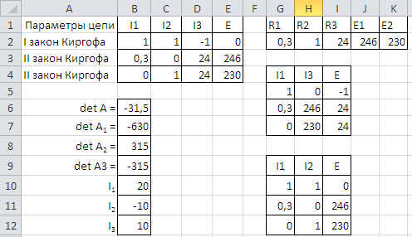

Здесь в ячейках B2:E4 – ссылки на соответствующие значения параметров цепи, записанные в ячейках G2:K2. В ячейках G5:I7 и G10:I12 – матрицы A2 и A3. В ячейках B6:B9 – формулы для вычисления соответствующих определителей, например   
det A1 =МОПРЕД(C2:E4). И в ячейках B10:B12 – формулы для искомых токов.

Примечание: Как следует из решения, реально ток I2 направлен в противоположную условно выбранной сторону, что говорит о том, что второй источник ЕДС работает в режиме потребителя.

**Задание 2:** доказать верность вычислений.

Нужно подставить в исходную систему уравнений найденные значения токов, и убедиться, что в правых частях 2-го и 3-го уравнений системы будут действительно суммы ЭДС, входящих в контур контуров, а 1-го – 0 (сумма источников токов, (не)входящих в узел).

На листе Excel это должно выглядеть примерно так:

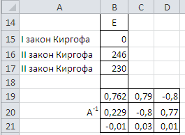

Например, в ячейке B2 – формула для левой части второго уравнения, имеющая вид: =B10*G2+B12*I2.

**Задание 3:** найти матрицу А-1, обратную матрице А. Перемножить их, получив единичную матрицу.

Подсказка: использовать функции массива МОБР и МУМНОЖ.

На листе Excel это должно выглядеть примерно так:

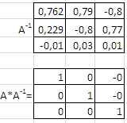

В режиме формул получим такой итог:

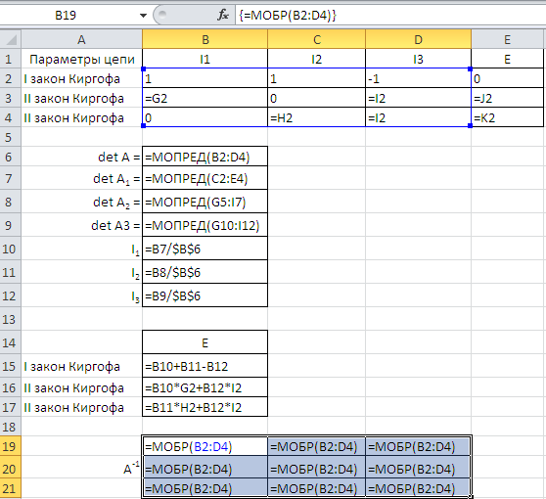

Цепь, смоделированная в Electronics Workbench, показывает верность расчёта токов:

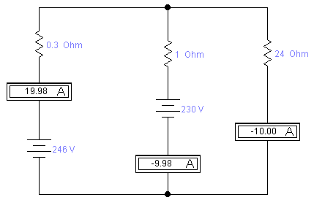

## Задание 4. Расчет токов в ветвях с использованием законов Кирхгофа методом Гаусса с умножением матриц

Данные для расчета

|  |  |  |  |  |  |  |  |
| --- | --- | --- | --- | --- | --- | --- | --- |
| Параметры цепи | | | | | | | |
| R1 | R2 | R3 | R4 | R5 | R6 | E1 | E2 |
| Ом | | | | | | В | |
| 10 | 18 | 5 | 10 | 8 | 10 | 20 | 35 |

Исходная схема Расчетная схема

R1

R4

R5

R3

R6

R2

E2

E1

f

b

d

e

c

a

Первый закон Кирхгофа: 

R1

R4

R5

R3

R6

R2

E2

E1

f

b

d

e

c

a

I11

I41

I31

I51

I61

I21

Второй закон Кирхгофа: 

 

Перемножим матрицу, обратную главной матрице системы А и столбец свободных членов Е:

I = А-1*Е , используя функции массива МОБР (MINVERSE) и МУМНОЖ (MMULT) (вложить МОБР в МУМНОЖ)

Результат:

А E

